



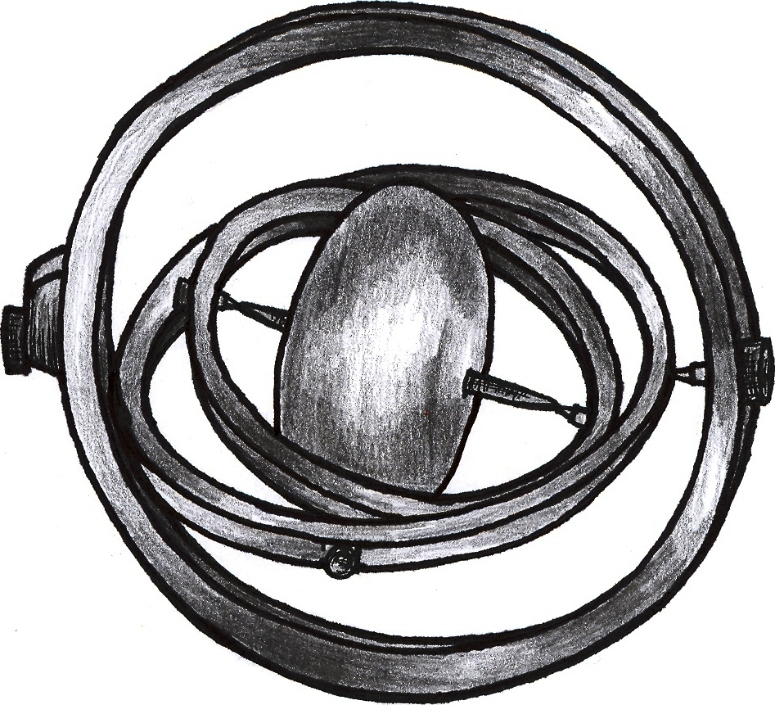

Experimentální úloha – protokol
Kód soutěžícího
Počet bodů

Hodnotili: ______________________________

- Do tabulky zapište všechna provedená měření:
Druh kmitů | Počet period | Čas / s | (Perioda / s)

Zapište poměr 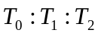 (každý číselný údaj s přesností na 3 platné číslice):
T₀ : T₁: T₂ = 1,00 : :
Slovní zdůvodnění:

- Do tabulky zapište měřené veličiny a jednotky (počet měřených hodnot podle vlastního uvážení) a případně využijte k dalším výpočtům:

Funkční závislost periody T_{x} kmitů na vzdálenosti x rovnoběžných vláken má tvar
kde číselné hodnoty konstant a, b, c, n jsou reálná čísla. Zapište číselné hodnoty konstant:
T_{x} = a(x – b)^{n} + c

a = s∙m^{-n} | b = m | c = s | n =

Odvození vzorce pro výpočet m₀:

Tabulka pro výsledky měření a jejich statistické zpracování:
i | N₁ = | N₂ = | 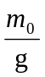
i | 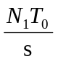 | 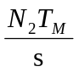
1
2
3
4
5
6
7
8
9
10
Aritmetický průměr |  |  | 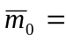 g
Směrodatná odchylka aritmetického průměru |  |  | 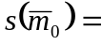 g
Relativní chyba |  |  | 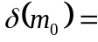 %
Hmotnost závitové tyče a směrodatnou odchylku zaokrouhlete na desetiny gramu,
relativní chybu na desetiny procenta:

m₀ = ( ± ) g, δ(m₀) = %
Popis metody včetně odvození výsledného vztahu pro výpočet m₁ (pokud je součástí metody):

Provedení měření a zpracování výsledků:

Hmotnost jedné matky zaokrouhlete na 3 platné číslice:

m₁ = g

